Περιλήψεις έργων Κουκλοθεάτρου 21/6/2015

«Ο έρωτας της Φάρμας»
Πόπη-Ηλιόπη Θραψανιώτη- Βαγγέλης Κτιστόπουλος

Ο Φανούρης και φάρμερ-μπόι (άσχημος, λίγο αφελής με χιούμορ, καλοπροαίρετος, που δεν αναγνωρίζει την ασχήμια διότι βλέπει τα πάντα με τα μάτια της αγνής ψυχής του) ερωτεύεται την Μίρκα (άσχημη κι αυτή αλλά με έπαρση λόγω κοινωνικής θέσης, λίγο ξινή, σνομπ, μίζερη, ανικανοποίητη που περιμένει το ανύπαρκτο πριγκιπόπουλο για να δώσει νόημα στην ζωή της).
O Φανούρης, έχοντας ανθρώπινη ζεστασιά, αισιοδοξία, επιμονή και υπομονή και πραγματική αγνή αγάπη στην «καθαρή» ψυχή του, καταφέρνει να κερδίζει την Μίρκα, η οποία παρ’ όλες τις εφήμερες απολαύσεις που έχει δεν είναι ευτυχισμένη, αφού ζει στην μοναξιά εγκλωβισμένη στα στερεότυπά της.
Η Μίρκα δεν το αξίζει, όμως μέσω του Φανούρη της δίδεται μία ευκαιρία να δει αλλιώς τα ίδια πράγματα και εν τέλει, κάνοντας και η ίδια την υπέρβασή της τα βλέπει και ΝΑΙ είναι τελικά μαζί κι ευτυχισμένοι!

«Ξέρω, ξέρεις, ξέρει; Ένα σατιρικό σχόλιο για την πηγή της γνώσης…»
Εύα Γιαγκιόζη -Σοφία Στενού
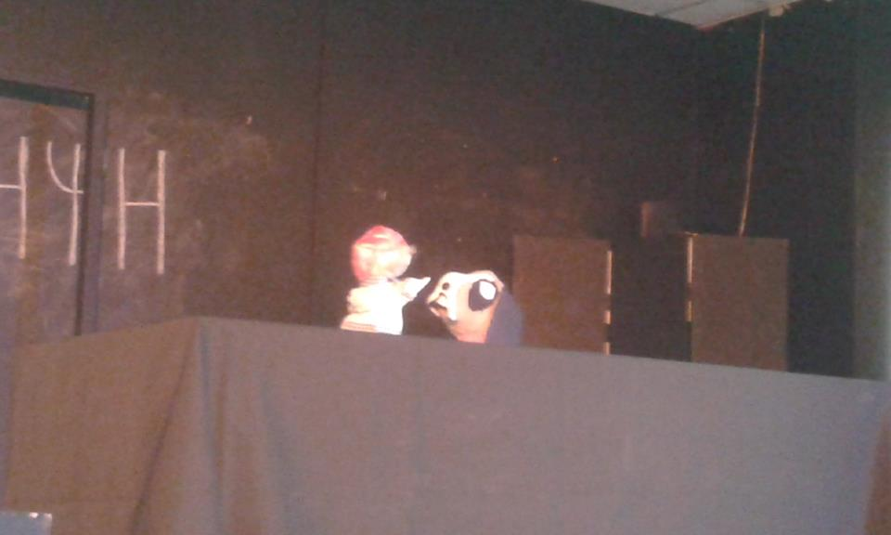
Κεντρικό θέμα του έργου είναι οι συγκρούσεις παιδιών-γονέων που προκύπτουν συχνά ως αποτέλεσμα της πίεσης που ασκεί σε μαθητές και γονείς το εξετασιοκεντρικό εκπαιδευτικό μας σύστημα. Ο Θανάσης, είναι ένας έφηβος που υποκύπτει στις αφόρητες πιέσεις της μητέρας του, Αφροξυλάνθης, να πάψει να ασχολείται με τα ηλεκτρονικά παιχνίδια και να επικεντρωθεί στο διάβασμα για τις εξετάσεις του σχολείου. Αχώριστος φίλος του, ο σκύλος του Μπλάνκο, που του συμπαραστέκεται στο διάβασμα και μοιράζεται την ταλαιπωρία του. Ενώ ο Θανάσης διαβάζει Αρχαία Ιστορία, ονειρεύεται ότι βρίσκεται στην κλασική Αθήνα και ότι συναντά τον Σωκράτη. Στο διάλογο που διαμείβεται αποκαλύπτεται η άποψη του Σωκράτη για την ανάγκη ανακάλυψης της γνώσης και αμφισβητείται η αξία της αποστήθισης και του γραπτού λόγου, που, σύμφωνα με τον ίδιο, δεν έχουν αξία και απομακρύνουν τους νέους από την αληθινή γνώση. Το όνειρο του Θανάση διακόπτεται βίαια από τις φωνές της μητέρας του. Όμως ο Θανάσης έχει ανακαλύψει πια τη γνώση…
Ζουμιλάβ και Ρουφιλία: Δύο άνθρωποι που δεν αντέχουν εύκολα ο ένας τον άλλον, ή μήπως όχι;
Ατσαλάκη Εύα και Διαλιάτση Γωγώ

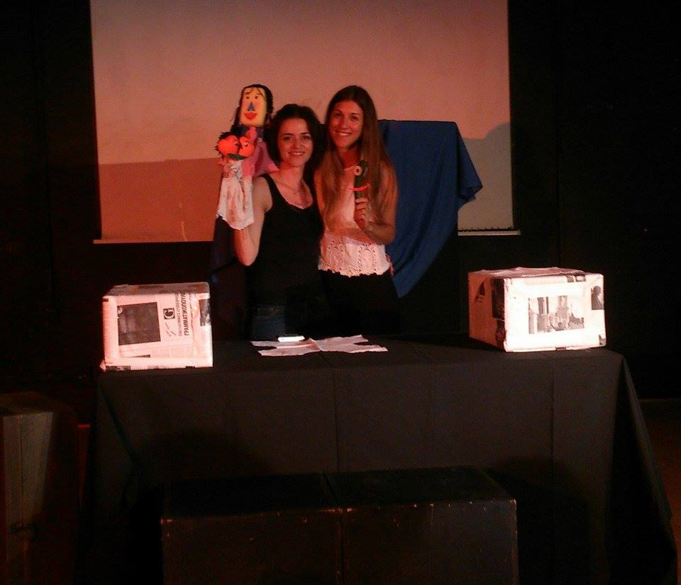
Δύο γείτονες μιας δεμένης και καθόλου απρόσωπης πολυκατοικίας, ο ήπιων τόνων, τρυφερός, λιγάκι εριστικός και ετοιμόλογος Ζουμιλάβ και η γλυκιά, ελαφρώς ειρωνική, ανοιχτόκαρδη, πολύ καλή μαγείρισσα και έξυπνη Ρουφιλία, κοντράρονται με την πρώτη ευκαιρία.Δύο φαινομενικά διαφορετικοί άνθρωποι βιώνουν καθημερινές στιγμές και καυγαδίζουν για τα πιο απλά πράγματα, όπως τα σκουπίδια και το φαγητό.
Καταλυτικός είναι ο ρόλος της Αγγουρίτσας,ενός έμψυχου λαχανικού, που ζωντανεύει και προτρέπει τον Ζουμιλάβ να μιλήσει με θάρρος και τόλμη στη Ρουφιλία για τα συναισθήματά του.
Ένα ατυχές γεγονός, η λιποθυμία του Ζουμιλάβ, είναι η αιτία της αποκάλυψης και της εξομολόγησης των αμοιβαίων συναισθημάτων τους.Αυτό το τυχαίο και απρόσμενο γεγονός έγινε αφορμή να αλλάξει η ζωή και των δύο ηρώων ώστε να ακολουθήσουν, απελευθερωμένοι πλέον, τη φύση τους: ο Ζουμιλάβ,ως πορτοκάλι, ήταν προορισμένος να προσφέρει καθημερινά στην αγαπημένη του Ρουφιλία το ζουμί της αγάπης ( ζουμί + love) κι εκείνη, ως σφουγγάρι,να τη δέχεται απλόχερα και να τη ρουφά ( ρουφώ+ φιλία).

Βατραχάκι, ένα νέο φιλαράκι!
Μαρία Μπακοπούλου -Βασιλική Ξυλά

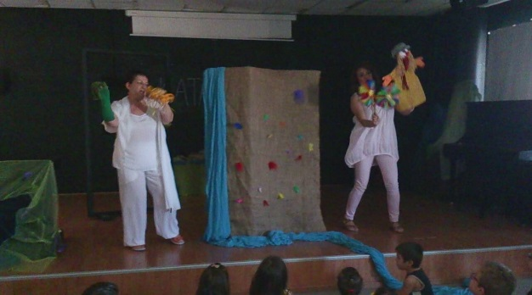
Μια φορά και ένα καιρό, υπήρχε ένα παράξενο λιβάδι, γεμάτο ασυνήθιστα φτερολούλουδα, με πέταλα πολύχρωμα σαν φτερά. Η μοναδική τους παρέα ήταν ένα γέρικο σκιάχτρο. Τα φτερολούλουδα πίστευαν ότι ήταν σοφό, επειδή γνώριζε την ιστορία του λιβαδιού. Μια μέρα βρέθηκε μπροστά τους, ένα φοβισμένο βατραχάκι. Τα φτερολούλουδα ξαφνιάστηκαν και αρνήθηκαν τη συνύπαρξη μαζί του, θεωρώντας το διαφορετικό. Το σκιάχτρο προβληματίστηκε γι’ αυτή τη στάση τους, τους παρουσίασε την ταυτότητά του, τα υποψίασε ως προς τις πιθανές δυσκολίες και την εγκατάσταση του νέου γείτονα στο λιβάδι τους και με πολλά επιχειρήματα τους έδειξε ότι και αυτά διαφέρουν σε πολλά χαρακτηριστικά και συνήθειες. Τα φτερολούλουδα άκουσαν τις παρατηρήσεις και άρχισαν να συγκινούνται, ειδικά όταν το βατραχάκι απομάκρυνε από αυτά ένα περίεργο, ολόμαυρο κι απειλητικό έντομο. Μετά από αυτή την καταλυτική δράση του βάτραχου, συνειδητοποίησαν το λάθος τους, του ζήτησαν «συγγνώμη» και ακολούθησε ένα γλέντι αγάπης, αποδοχής και συμφιλίωσης. Έτσι έζησαν αυτοί καλά και εμείς καλύτερα.

Περιπέτεια στην αυλή για μια φιλία δυνατή!
Δήμα Αικατερίνη-Στράτου Ελπίδα
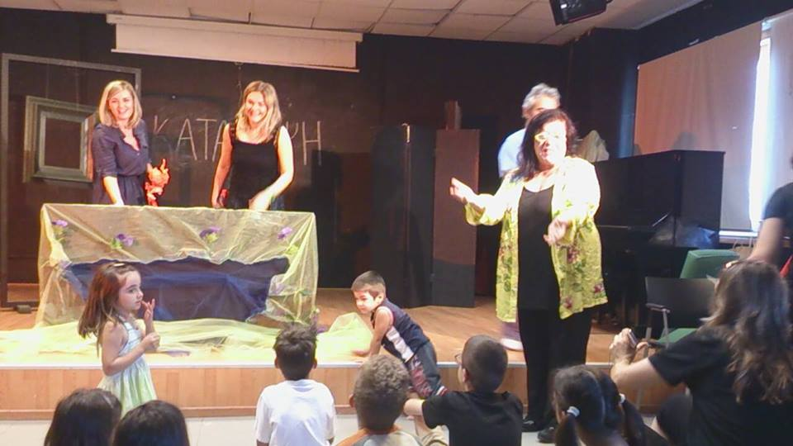
Η ιστορία μας εκτυλίσσεται στην αυλή ενός σπιτιού. Εκεί ζουν και οι τρεις ήρωες μας, μια γκρινιάρα γατούλα, ένας καλόκαρδος σκύλος και ένας δίκαιος κούνελος. Μια μέρα η γατούλα ενοχλήθηκε από έναν θόρυβο. Ο θόρυβος προερχόταν από τον σκύλο που μασουλούσε τα κόκαλά του. Αφού οι τόνοι ανέβηκαν μεταξύ τους εμφανίστηκε ο κούνελος που προσπάθησε να λογικέψει τη γκρινιάρα γατούλα. Η προσπάθεια δεν οδήγησε πουθενά κι έτσι τα δυο ζώα απομακρύνθηκαν αφήνοντας μόνη τη γατούλα. Η γάτα φανερά ανακουφισμένη έγειρε να κοιμηθεί σε μια πετρούλα. Δεν πρόσεξε όμως ότι η πετρούλα ήταν ένας σκαντζόχοιρος. Καρφάκια τότε την τρυπήσανε κι εκείνη έσκουζε απελπισμένα για βοήθεια. Ο σκαντζόχοιρος παρότι και εκείνος είχε χάσει κάποια από τα πολύτιμα αγκάθια του προθυμοποιήθηκε να τη βοηθήσει. Έτσι και έγινε. Όμως η γάτα απαρηγόρητη γι’ αυτό που της είχε συμβεί συνέχιζε να κλαίει και να καλεί σε βοήθεια τους φίλους της. Οι φίλοι της ήρθαν αμέσως και την καθησύχασαν. Εκείνη αντιλήφθηκε το λάθος της και προσκάλεσε τους φίλους της σε έναν ξέφρενο χορό.

«Ο Μάνθος και ο βασιλιάς Όμπερον!»
Εβίτα Ζιούδου-Μαρία Παρασκευοπoύλου
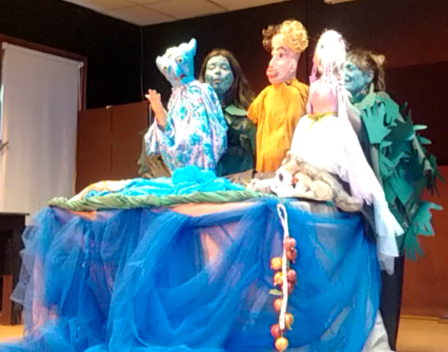
Ένα καλοκαίρι ο Μάνθος ανεβάζει τα πρόβατα του στο βουνό. Κουρασμένος κοιμάται δίπλα σε μία λίμνη. Χωρίς να το καταλάβει έχει ξαπλώσει πάνω σε ένα ξωτικό του δάσους, τον Πουκ, που θέλει να τον εκδικηθεί. Αργότερα μια νεράιδα, η Τιτάνια, σηκώνεται να χορέψει. Ο Πουκ της ρίχνει μαγικό φίλτρο και εκείνη πιστεύει πως ο Μάνθος είναι ο βασιλιάς των ξωτικών Όμπερον. Ο Μάνθος ξυπνά, βλέπει την νεράιδα, τρομάζει, αλλά μαγεμένος πιστεύει τελικά πως είναι ο Όμπερον. Η νεράιδα και ο Μάνθος χορεύουν, όταν ο Πουκ τον μεταμορφώνει σε γάιδαρο. Ο Μάνθος γκαρίζει, η Τιτάνια τρομάζει, ενώ ο Πουκ κρυφογελά. Όταν η Τιτάνια καταλαβαίνει την φάρσα υποχρεώνει τον Πουκ να λύσει τα μάγια. Εκείνος υπακούει χωρίς όμως να εμφανίσει τα κρυμμένα πρόβατα του Μάνθου. Ο βοσκός απελπισμένος άδικα τον κυνηγάει και μετά πέφτει να κοιμηθεί. Όταν ξυπνάει βλέπει τα πρόβατα και αντιλαμβάνεται ότι τα είχε όλα ονειρευτεί. αντιλαμβάνεται ότι τα είχε όλα ονειρευτεί.

ΤΕΛΙΚΑ ΑΞΙΖΩ ΠΟΛΛΑ!
Γιώργος Μάρδας-Μαργαριτα Κάστρινού
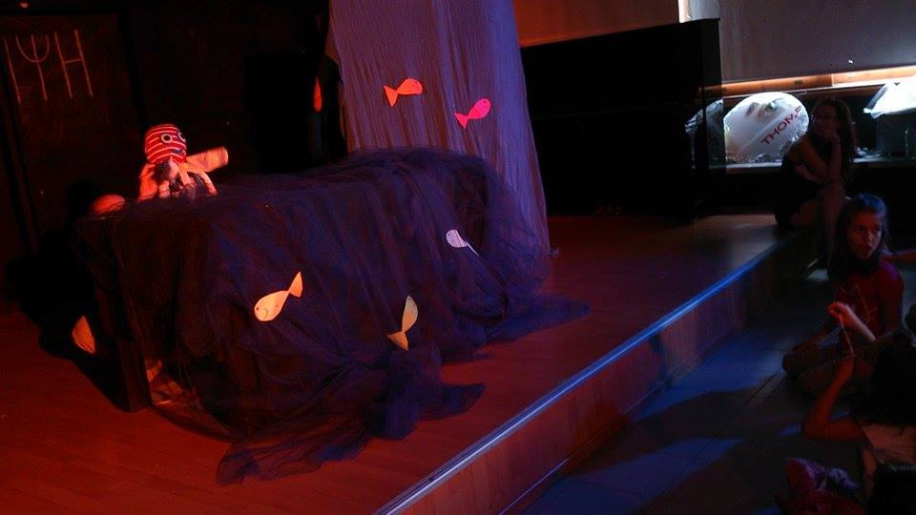
Ένα χταπόδι, ο Μακρυπόδης, ζει στο βυθό της θάλασσας και προσπαθεί ματαίως να προσεγγίσει τα υπόλοιπα πλάσματα του βυθού. Θέλει να κερδίσει τη φιλία τους και να γίνει αποδεκτός από αυτά. Σε κάθε του προσπάθεια, όμως, διαπράττει το ίδιο σφάλμα: προκειμένου να γίνει αρεστός, εμφανίζεται «φορώντας» τα ιδιαίτερα χαρακτηριστικά των άλλων πλασμάτων του βυθού. Ο Μακρυπόδης θεωρεί ότι, με αυτόν τον τρόπο, τα πλάσματα της θάλασσας θα τον δουν με ενδιαφέρον και τελικά θα τον αγαπήσουν. Όμως, όλες του οι προσπάθειες πέφτουν στο κενό, γιατί τα άλλα ψάρια τον κοροϊδεύουν. Ο Μακρυπόδης καταλήγει να «φαντάζει» ψεύτικος: δεν έχει ακόμα ανακαλύψει τον εαυτό του και δεν μπορεί να υποστηρίξει τη δική του αλήθεια.
Η απάντηση που ψάχνει έρχεται με τρόπο αναπάντεχο μέσα από ένα περίεργο πλάσμα του βυθού, την Ατλαζένια. Η Ατλαζένια ξετρελαίνεται με τα μακριά πλοκάμια του Μακρυπόδη και τον βοηθάει να τα αξιοποιήσει και να ανακαλύψει την ομορφιά τους: το υποτιθέμενο μειονέκτημα του γίνεται τώρα το μεγαλύτερο προτέρημά του.

Ένα απρόσμενο ταξίδι
Σοφία Καραμάνου -Κατερίνα Διακουμάκου

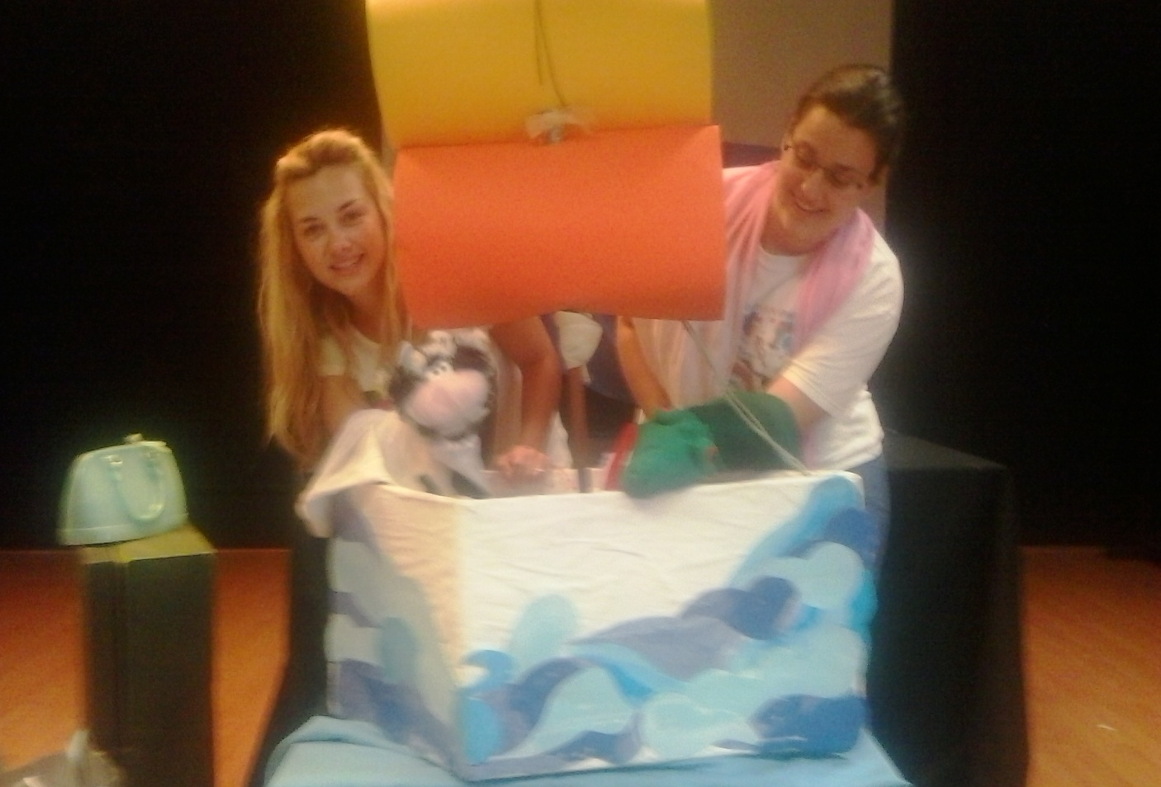
Δύο φίλοι τραγουδούν γεμάτοι από χαρά «ήταν ένα μικρό καράβι, που ήταν α α αταξίδευτο…» όταν αποφασίζουν να μπουν μέσα σε ένα αγκυροβολημένο καράβι. Όμως ξαφνικά εκείνο αρχίζει να κουνιέται και το ταξίδι ξεκινά! Αρχίζουν να κάνουν πολλά σχέδια για το πού θα πάνε με αυτό το καράβι και ο καθένας ήρωας αναφέρει διάφορες χώρες που επιθυμεί. Στην αρχή αγωνιούν για τον αποχωρισμό και το άγνωστο. Ύστερα το ξεχνούν, ξεχύνονται στην ανοιχτή θάλασσα και ζουν τις θαλασσόλυκες περιπέτειες τους. Τουλάχιστον έτσι νομίζουν μέχρι την στιγμή που φτάνουν στο ξανά στο λιμάνι και ετοιμάζονται να κατέβουν. Εκεί ανακαλύπτουν ότι είναι ακόμα στην Ελλάδα και πως τελικά η βόλτα ήταν «δοκιμαστική»! Το παραμύθι ολοκληρώνεται τονίζοντας την δύναμη που αντλούμε από το αίσθημα του ανήκειν και την ασφάλεια που μας παρέχει η πατρίδα μας. Για τον λόγο αυτό, το παραμύθι μας κλείνει λέγοντας: Πατρίδες υπάρχουνε πολλές μα ο καθένας στη δικιά του την πατρίδα εισπράττει μόνο αγκαλιές!

«Μήτσος, το φίδι χωρίς δόντια»
Νάκου Ευαγγελία και Πετροκοκκίνου Κατερίνα.

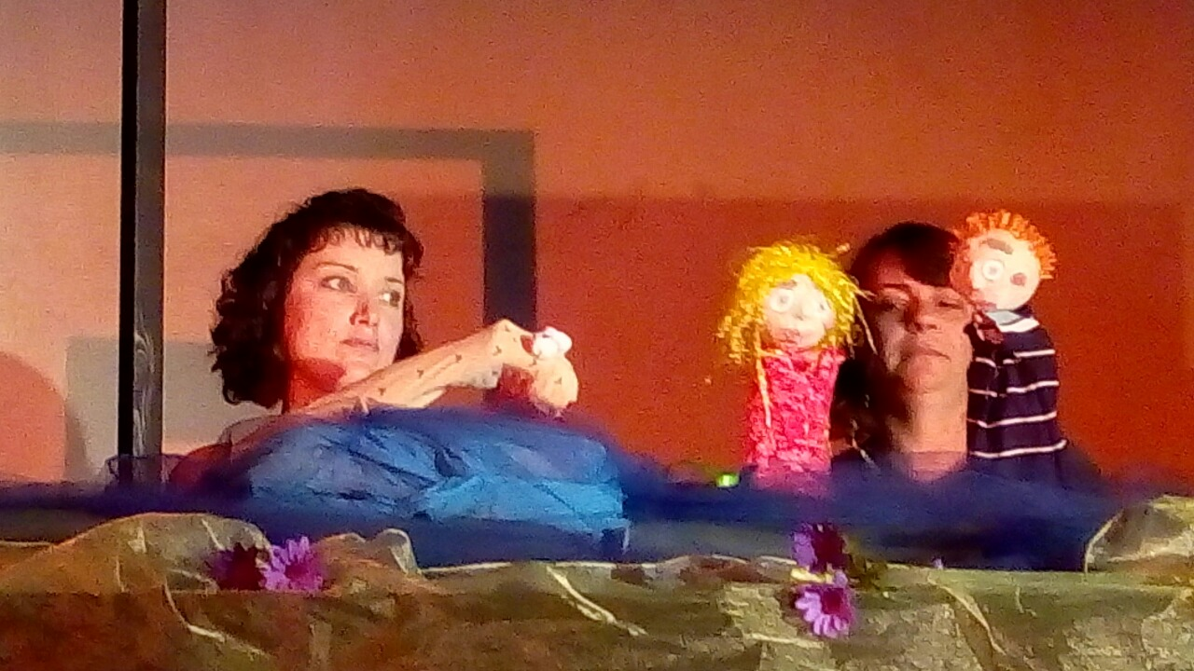
Ένα φίδι έχει γεννηθεί νωδό. Τα άλλα φίδια το κοροϊδεύουν και δεν το κάνουν παρέα. Είναι απογοητευμένο και στενοχωρημένο. Φεύγει και πηγαίνει μακριά για να κάνει φίλους. Συναντά δύο παιδιά. Αυτά στην αρχή φοβούνται - γιατί οι άνθρωποι θεωρούν ότι όλα τα φίδια είναι επικίνδυνα και δαγκώνουν – αλλά στην πορεία, όταν καταλαβαίνουν ότι είναι ακίνδυνο, αρχίζουν να του μιλούν. Του αναφέρουν τα προτερήματα του να είσαι ακίνδυνο φίδι και ενισχύουν την αυτοπεποίθησή του. Στο τέλος το φίδι γυρίζει θριαμβευτής στα άλλα φίδια, που τον χρίζουν αρχηγό και εκπρόσωπό τους στη συμφιλίωσή τους με τους ανθρώπους.

«Πού είναι η μαμά;»
Μαρία Σκαρπέντζου & Αφροδίτη Χαραλαμπάκη

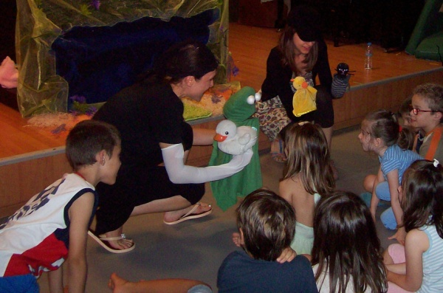
Το θεατρικό έργο που παρουσιάσαμε στην παράσταση κουκλοθεάτρου πραγματεύεται την περιπέτεια ενός μωρού-παπιού που μόλις βγήκε από το αβγό του και έφυγε μακριά από την μητέρα του. Καθώς αναζητά να βρει και πάλι την μητέρα του, γνωρίζει όλα τα ζώα του αγροκτήματος και συνδιαλέγεται με αυτά. Αντιλαμβάνεται τις διαφορές που έχει το ίδιο με το καθένα και αυτά άλλοτε το βοηθούν με τον τρόπο τους και άλλοτε το απειλούν. Στο τέλος η μητέρα-πάπια, που το ψάχνει επίσης εναγωνίως, βρίσκει το παπάκι της, το αγκαλιάζει και καμαρώνει για τα κατορθώματά του. Η παράσταση κλείνει τραγουδιστά με το μότο «αν κάτι σου λείπει, ψάξ’ το μέχρι να το βρεις», υποδηλώνοντας το πείσμα που είχε ο μικρός πρωταγωνιστής.

Το αυγό.
Κων/να Μάρα-Καλλιόπη Γιαννακούλη
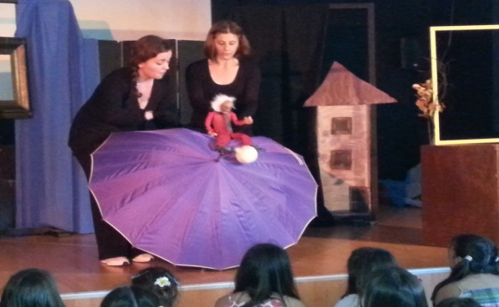
Ένα παραμύθι γραμμένο για κουκλοθέατρο που μιλάει για την αποδοχή του διαφορετικού και το αναφαίρετο δικαίωμα κάθε ύπαρξης να ζει ελεύθερα σε οποιοδήποτε σημείο του πλανήτη. Ένα παράξενο αυγό πέφτει από τον ουρανό σε μια πολιτεία και ταράζει την ήσυχη ζωή των κατοίκων της. Ο άνθρωπος που ζει σε μια ομπρέλα, ένα κοριτσάκι, ένας γέροντας, μια γαλοπούλα και μια κότα….. όλοι θέλουν το αυγό! Ο καθένας για διαφορετικό λόγο… Τσακώνονται ποιος θα το πάρει! Όταν όμως διαπιστώνουν ότι ένα παράξενο πλάσμα γεννιέται, αλλάζουν γνώμη. Οι κάτοικοι τελικά αποδέχονται το σπάνιο πουλί και η χαρούμενη διάθεση επιστρέφει στην πολιτεία. Μια παράσταση που με σεβασμό στις βασικές αρχές του κουκλοθέατρου, φιλοδοξεί να προσεγγίσει το θέμα με ευαισθησία, αίσθηση του χιούμορ και ποιητική διάθεση. Χρησιμοποιώντας την αφήγηση, τη μιμική, τη μουσική, διαφορετικές τεχνικές εμψύχωσης κούκλας και πρωτότυπα σκηνικά δημιουργεί μια οπτική αφήγηση που έχει σα στόχο να μεταφέρει το θεατή σε έναν κόσμο μαγικό… τον κόσμο του κουκλοθέατρου

Το όνειρο του σπόρου

Σάντρα Μαυροειδή
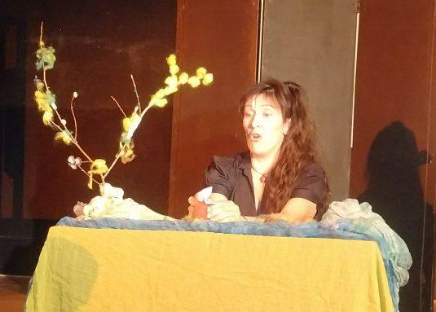
Μια φορά κι έναν καιρό σε ένα κλαδί της μαμάς τους βελανιδιάς, ζούσαν τρία αδέρφια βελανίδια. Ο μικρότερος, ο Βελής ήθελε να μεγαλώσει και να γίνει δέντρο, μα όλοι του έλεγαν πως αυτό δεν είναι σίγουρο για όλα τα βελανίδια… Όταν ο Βελής έπεσε από το δέντρο έψαχνε να βρει τρόπο να χωθεί στο χώμα. Μια περαστική χελώνα του έδωσε κουράγιο: «Το όνειρό σου θα γίνει το καβούκι σου και θα σε προστατέψει από τους εχθρούς». Ο επόμενος επισκέπτης όμως ήταν ο σκίουρος, που έβλεπε τον Βελή σαν τον καλύτερο μεζέ! Έβαλε σημάδι και τον έθαψε στο χώμα για να τον βρει τις κρύες μέρες του χειμώνα. Όταν όμως οι μέρες έφτασαν, ο σκίουρος έχασε το μέτρημα κι έτσι ο Βελής , μέσα στην αγκαλιά της γης φύτρωσε κι έγινε ένα πανέμορφο μικρό δέντρο, έτοιμο να μεγαλώσει και στα κλαδιά του να σκαρφαλώνουν τα παιδιά και να φωλιάζουν χιλιάδες πουλιά!

Ο Καλτσοχέρης και η Μπουκλίτσα
Κατερίνα Χάσκα-Φραγκίσκος Σαργολόγος

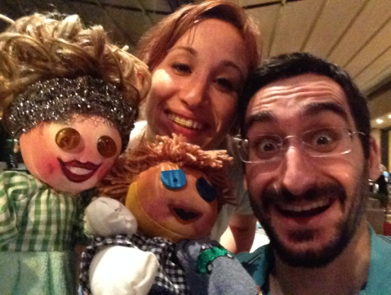
Ο Καλτσοχέρης και η Μπουκλίτσα είναι μια ιστορία αγάπης. Αγάπης προς τη διαφορετικότητα. Ο Καλτσοχέρης είναι ένας νέος που έχει ένα κανονικό χέρι κι ένα κάλτσινο. Ο ίδιος είναι ετοιμόλογος αλλά δυσκολεύεται να αποδεχτεί τον εαυτό του με τη διαφορετικότητά του, κι αυτό γιατί απορρίπτεται από την ίδια τη κοινωνία. Συγκεκριμένα , όπως φαίνεται στη πρώτη σκηνή, τον απορρίπτουν από ακόμη μια δουλειά, λόγω του κάλτσινου χεριού του. Την ίδια στιγμή όμως η μοίρα όμως του επιφυλάσσει μια έκπληξη. Την Μπουκλίτσα. Μια κοπέλα εξίσου διαφορετική όσον αφορά τη ντύσιμό της, το χτένισμά της και την αφέλειά της. Ο Καλτσοχέρης ερωτεύεται τη Μπουκλίτσα και προκειμένου να τη κερδίσει της λέει το ένα ψέμα μετά το άλλο. Ο φόβος του είναι να μη τον απορρίψει κι αυτή. Η διαφορά όμως ανάμεσα στους ήρωές μας είναι ότι ενώ ο Καλτσοχέρης προσπαθεί να την εντυπωσιάσει με τα ψέματά του, η Μπουκλίτσα που φαίνεται αφελής έχει αποδεχτεί τον εαυτό της και ταυτόχρονα αποδέχεται και τη διαφορετικότητα του Καλτσοχέρη και του προσφέρει απλόχερα την αγάπη της.

